**MASJID JAMEK KAMPUNG BANGGOL**

**JALAN POKOK SENA**

**13220 KEPALA BATAS**

**PULAU PINANG**

**TELEFON : PENGERUSI ( 0134261646 ), SETIAUSAHA ( 0134336532 )**

**MINIT MESYUARAT AHLI JAWATANKUASA MASJID JAMEK KAMPUNG BANGGOL BIL 05/2017**

Tarikh 05 MEI 2017

Masa : 09:30 MALAM

Tempat : Pejabat Pentadbiran Masjid Jamek Kampung Banggol

**KEHADIRAN :**

1. Encik Mohd Sobri Bin Saleh - Pengerusi
2. Encik Jefri Bin Din - Setiausaha
3. Encik Mohd Saiful Bin Rosli - Timb. Setiausaha
4. Tuan Haji Shahidan Bin Ahmad - Bendahari
5. Encik Kamal Bin Hussain - Timb. Bendahari
6. Tuan Haji Nasri Bin Hashim - Imam
7. Encik Zulkifli Bin Hashim - Bilal
8. Encik Othman Bin Omar - Bilal
9. Encik Ramli Bin Othman
10. Tuan Haji Yusop Bin Che Mat
11. Tuan Haji Sohaimi Bin Razali
12. Encik Mohd Hanif Bin Abdullah
13. Encik Mohammad Rosli bin Yusof
14. Encik Mohamad Fadzli Bin Ibrahim
15. Encik Zabidi Bin Awang
16. Puan Jarina Binti Chek Omar
17. Puan Tuan Bidah Bin Syed Muhammad

**TIDAK HADIR**

1. Encik Mohd Faissol Bin Che Ahmad - Timb. Pengerusi
2. En. Muhammad Azri Bin Razali - Imam
3. Tuan Haji Suki Bin Husin - Imam
4. Dato’ Mat Yusof Bin Abdullah
5. Encik Saidon Bin Abdul Karim
6. Encik Sabarudin Bin Ramus Ali

|  |  |  |
| --- | --- | --- |
| **BIL** | **PERKARA** | **TINDAKAN** |
| **1.** | **UCAPAN PENGERUSI**  Tuan Pengerusi mengucapkan salam dan mengalu-alukan kehadiran semua ahli jawatankuasa yang hadir. Majlis dimulakan dengan bacaan Surah Al Fatihah untuk dihadiahkan kepada junjungan besar Nabi Muhammad S.A.W, ahli keluarga baginda, para sahabat, para tabein dan seluruh muslimin dan muslimat. |  |
| **2.** | **MEMBENTANG DAN MENGESAHKAN MINIT MESYUARAT BIL 02/2017**  Setiausaha En. Jefri Bin Din membentangkan minit mesyuarat bil 04/2017. Tuan Haji Yusop bin Che Mat mencadangkan minit mesyuarat bil 04/2017 yang lalu disahkan dan disokong oleh Encik Encik Kamal Bin Hussain. | Setiausaha |
| **3.** | **MEMBENTANG DAN MELULUSKAN LAPORAN KEWANGAN**  Tuan Haji Shahidan Bin Ahmad membentang laporan kewangan bulan Mac dan April 2017. En. Jefri bin Din mencadangkan laporan kewangan disahkan dan disokong oleh Encik Ramli Bin Othman. | Bendahari |
| **4.** | **PERBINCANGAN PERSEDIAAN RAMADHAN**  4.1 **Bubur lambuk**  Petugas diatur oleh Siak  4.2 **Imam terawih di kalangan anak qaryah**  Imam Nasri Bin Hashim mengatur jadual imam. Terdapat 4 orang imam dan 4 orang bilal bertugas sepanjang Ramadhan. Sekiranya terdapat imam hafiz akan dimasukkan ke dalam senarai.  4.3 **Sumbangan Awal Ramadhan**  Program sumbangan akan diatur oleh Biro Kebajikan  4.4 **Penyampaian Sumbangan Zakat dan Program Nuzul Quran**  Program dijalankan serentak pada tarikh 12 Jun 2017 bersamaan 17 Ramadhan 1438H ( Nuzul Quran )  4.5 **Program Berbuka Puasa, AJK dan Pegawai Masjid Bersama Anak Qaryah**  17 Jun 2017 ( 22 Ramadhan ) akan diadakan malam meraikan semua petugas masak, pegawai masjid dan peserta tadarus di Masjid Jamek Kampung Banggol.  4.6 **Malam 29 Ramadhan**  Malam 23 Jun 2017 (29 ramadhan) dikekalkan seperti tahun-tahun sebelum ini.  4.7 **Gotong Royong sebelum Ramadhan**  Gotong Royong menyambut Ramadhan akan diadakan pada 14 Mei 2017 dengan kerjasama JKKN  4.8 **Edaran Buah Kurma**  Diagihkan bersama bubur lambuk sepanjang bulan Ramadhan selepas kuliah asar  4.9 **Tadarus**  Akan diadakan sepanjang malam di bulan ramadhan selepas solat terawih | Biro Keceriaan / Siak  Biro Dakwah / Imam  Biro Kebajikan  Setiausaha  Semua AJK  Setiausaha / Siak  Biro Kecerian  Setiausaha / Biro Dakwah  Biro Dakwah / Imam |
| **5** | **MEMBENTANG LAPORAN KARNIVAL SUKANEKA MASJID JAMEK KAMPUNG BANGGOL**  5.1 Tuan haji Yusop bin Che Mat sebagai pengarah Karnival Sukaneka MJKB membentang tentang perkara-perkara penting berkaitan karnival sukan yang akan dijalankan.  5.2 Hadiah untuk pemenang akan dibeli dan disediakan oleh AJK muslimat dengan peruntukan sebanyak RM 1300.  5.3 Makanan dan minuman pada waktu pagi disediakan oleh AJK dan makanan tengah hari disediakan oleh Siak Masjid. Peruntukan RM 1500 diberikan kepada Siak untuk penyediaan makanan tengah hari.  5.4 Pengadil setiap acara di kalangan AJK  5.5 Kebersihan pada hari kanival akan diurus oleh Surau Permatang Kerai Kecil. Plastik sampah disediakan oleh pihak urusetia MJKB  5.6 Surau As Solihin akan memasang 12 Buah Khemah dan trek sukaneka akan dibuat pada petang hari selasa (09 Mei 2017) dan semua AJK digalakkan berada di padang pada petang tersebut.  5.7 Mesyuarat bersetuju membeli satu set PA system untuk kegunaan karnival sukaneka dan acara-acara rasmi MJKB.  5.8 Tapak jualan sepanjang Karival Sukaneka MJKB akan diselia oleh Encik Sohaimi dan sewa tapak jualan di bayar di pejabat pentadbiran MJKB dengasn kadar RM 10  5.9 Peralatan sukan disediakan oleh Surau permatang Kerai Besar  5.10 Jumlah RM 6000 diluluskan bagi menjayakan Karnival Sukaneka Masjid Jamek Kampong Banggol ini |  |
| **6** | **PERKARA-PERKARA BERBANGKIT**  **6.1 Membentangkan Laporan Terkini Permohonan Naiktaraf Dan Masjid Baru**  6.1.1 Ahli Jawatankuasa Surau Tuan Guru Haji Ahmad Tuan Husin bersetuju dan menghantar cadangan pembinaan khemah untuk menampung Jemaah MJKB sepanjang pembinaan masjid baru dijalankan  **6.2 Membentang Skim Pengurusan Jenazah Percuma (SPJP)**  6.2.1 Seramai 3942 ahli berdaftar dalam SPJP berakhir bulan Februari 2017  6.2.2 10 orang anak qaryah yang meninggal di dalam SPJP  **6.3 Buletin Masjid**  Penerbitan akan diserahkan kepada pihak pencetak  **6.4 Kursus Jenazah Muslimat**  Masih menunggu tarikh baru yang sesuai dari penceramah  **6.5 Pembelian Tanah Bersebelahana MJKB**  Pengerusi berbincang dengan Ustaz Fakaruddin dari MAIPP. Seterusnya pertemuan dengan Timbalan Ketua Menteri 1 (Pulau Pinang) bagi membincangkan pengambilan tanah melalui kerajaan negeri.  **6.6 Program Sumbangan Anak Yatim Oleh Ustaz Mohd Rashid**  Perbincangan telah dibuat dan Ustaz Mohd Rashid bersetuju sebahagian sahaja kutipan tabung digunakan oleh Biro Kebajikan untuk Program Qaryahku Prihatin dan sebahagian untuk anak yatim.  **6.7 Pengemaskinian Akaun Bank**  Bendahari memaklumkan surat daripada Bank Persatuan tentang akaun yang tidak aktif. Setiausaha memaklumkan duit telah dimasukkan ke dalam akaun berkenaan bagi mengaktifkan semula akaun berkenaan. Pertukaran nama tiga lagi akaun di BIMB Butterworth, Bank Persatuan dan Bank Muamalat akan dibuat pada masa terdekat.  **6.8 Pembelian Mesin Rumput**  Dibeli dengan kadar segera untuk kegunaan tukang kebun  **6.13 Program Memanah**  Di mulakan pada bulan Julai 2017 | Biro Pembinaan Masjid Baru  Biro Kebajikan dan Kemasyarakatan  Biro Penerangan  Biro Muslimat  Biro Pembangunan Masjid Baru  Biro Kebajikan dan Kemasyarakatan  Makluman  Setiausaha  Biro Pemuda |
| **7.** | **HAL-HAL LAIN**  7.1 **Mesyuarat Jaringan Masjid**  Mesyuarat Jaringan Masjid akan diadakan pada 11 Mei 2017.Semua AJK yang terlibat memberi komitmen dan mengambil tanggungjawab yang telah diamanahkan.  7.2 **Duit RM 100 yang rosak**  Duit berkenaan akan diserahkan semula ke BNM untuk tukaran semula duit yang elok dan boleh digunakan  7.3 **Waktu Solat dan Iqomah**  Hanya 10 minit sahaja peruntukan waktu senggang antara azan dan iqomah. Masa yang agak panjang menyebabkan ada Jemaah yang terlewat ke tempat kerja.  7.4 **Teks Khutbah**  Teks Khutbah diletakkan di atas mimbar  7.5 **Elaun Ceramah**  Elaun ceramah ditetapkan minimum RM 80.  7.6 **Lampu Jalan**  Lampu jalan berdekatan di bahagian kubur dipasang oleh TNB bagi mencerahkan lagi kawasan perkuburan  7.7 **Lampu Back Up**  Lampu yang menggunakan bateri untuk kegunaan Jemaah jika berlaku ketiadaan elektrik | Semua AJK terlibat  Bendahari  Biro Dakwah / Imam  Biro Dakwah / Imam  Bendahari  Biro keceriaan dan Infrastruktur  Biro keceriaan dan Infrastruktur |
| **7.** | **PENUTUP**  Tuan Pengerusi mengucapkan terima kasih kepada semua yang hadir dan meminta semua Biro mengambil tindakan segera berkaitan dengan isu yang dibangkitkan.  Mesyuarat ditangguh pada jam 12.00 mlm |  |

**Disediakan Oleh, Disahkan Oleh**

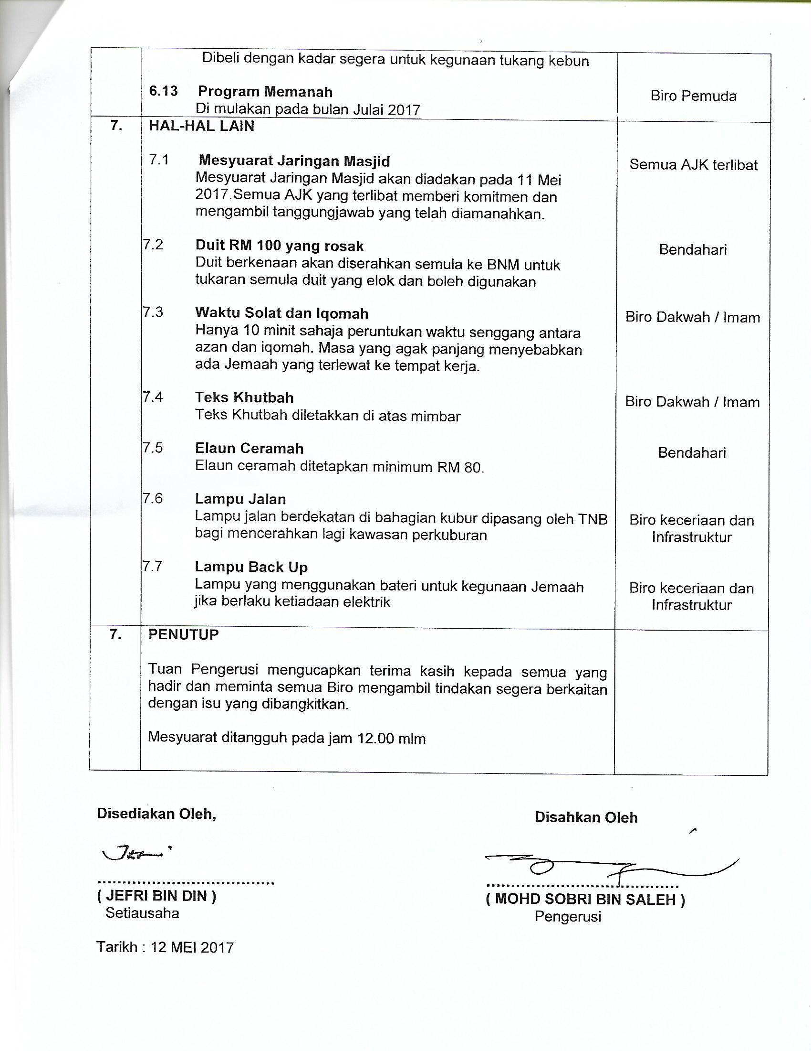

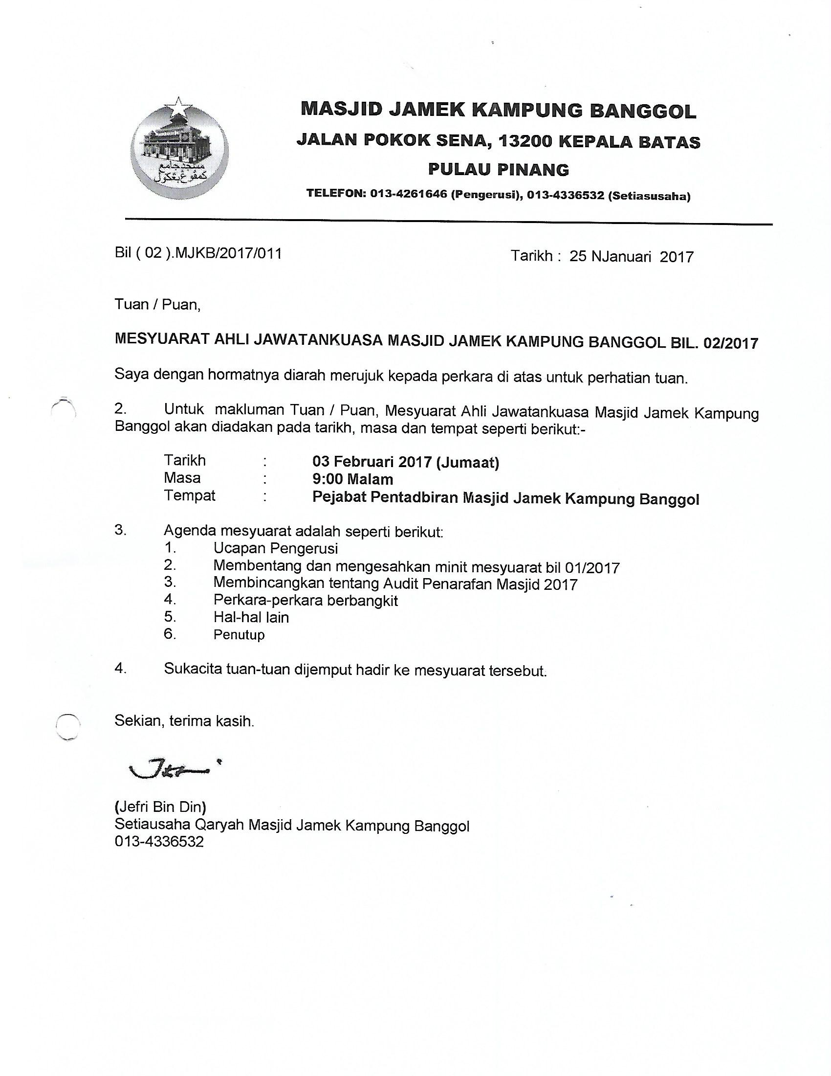

**……………………………… …………………………………**

**( JEFRI BIN DIN ) ( MOHD SOBRI BIN SALEH )**

Setiausaha Pengerusi

Tarikh : 12 MEI 2017